**Кто может стать самозанятым**

[](https://mbnso.ru/upload/iblock/d8f/21091.jpg)

Самозанятый

- это физическое лицо, которое не имеет работодателя и не имеет наёмных работников. Получает доход, реализуя услуги или товары, которые само произвело, в сумме не более 2,4 млн рублей.  
  
Деятельность самозанятых граждан регулируется Федеральным Законом 422-ФЗ от 27.11.2018  
  
Самозанятые становятся плательщиками налога на профессиональный доход — это новый специальный налоговый режим для самозанятых граждан, который можно применять с 2019 года. Действовать этот режим будет в течение 10 лет.

[Памятка для самозанятых](https://mbnso.ru/news/%D0%A1%D0%B0%D0%BC%D0%BE%D0%B7%D0%B0%D0%BD%D1%8F%D1%82%D1%8B%D0%B5%20%D0%BF%D0%B0%D0%BC%D1%8F%D1%82%D0%BA%D0%B0%20%D0%9C%D0%91.pdf)

Налог на профессиональный доход

— это не дополнительный налог, а новый специальный налоговый режим. Переход на него осуществляется добровольно. У тех налогоплательщиков, которые не перейдут на этот налоговый режим, остается обязанность платить налоги с учетом других систем налогообложения, которые они применяют в обычном порядке.  
  
Физические лица и индивидуальные предприниматели, которые переходят на новый специальный налоговый режим (самозанятые), могут платить с доходов от самостоятельной деятельности только налог по льготной ставке — **4 или 6%**. Это позволяет легально вести бизнес и получать доход от подработок без рисков получить штраф за незаконную предпринимательскую деятельность.  
  
Новый спецрежим могут применять физлица и индивидуальные предприниматели (самозанятые), у которых одновременно соблюдаются следующие условия.

* Они получают доход от самостоятельного ведения деятельности или использования имущества.
* Ведут деятельность в регионе проведения эксперимента.
* При ведении этой деятельности не имеют работодателя, с которым заключен трудовой договор.
* Не привлекают для этой деятельности наемных работников по трудовым договорам.
* Вид деятельности, условия ее осуществления или сумма дохода не попадают в перечень исключений, указанных в статьях 4 и 6 Федерального закона от 27.11.2018 № 422-ФЗ.

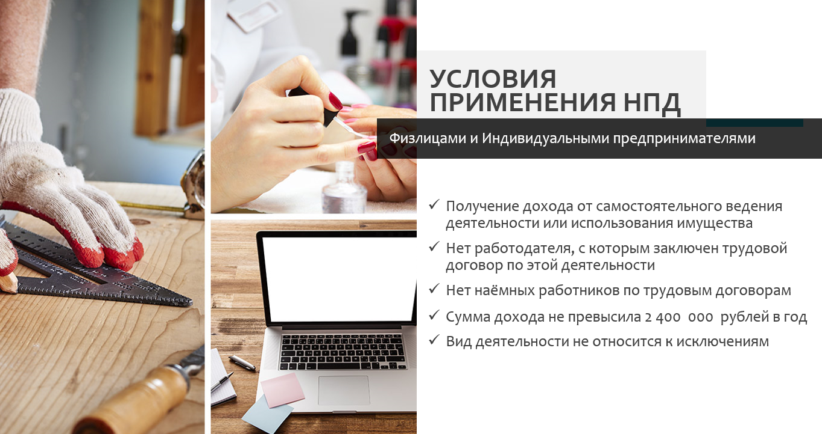

Кому подойдёт специальный налоговый режим

* Удаленная работа через электронные площадки
* Оказание косметических услуг на дому
* Сдача квартиры в аренду посуточно или на долгий срок
* Услуги по перевозке пассажиров и грузов
* Продажа продукции собственного производства
* Фото- и видеосъемка на заказ
* Проведение мероприятий и праздников
* Юридические консультации и ведение бухгалтерии
* Строительные работы и ремонт помещений

Налог на профессиональный доход можно платить и при осуществлении других видов деятельности, если соблюдаются все условия, предусмотренные Федеральным законом от 27.11.2018 № 422-ФЗ.

НПД не применяется к таким видам деятельности, как

* Перепродажа каких-либо товаров и имущественных прав
* Сдача в аренду коммерческой недвижимости
* Добыча  и (или) реализация полезных ископаемых
* Деятельность в интересах другого лица на основе договоров поручения, договоров комиссии либо агентских договоров
* Услуги по доставке товаров с приемом (передачей) платежей за указанные товары в интересах других лиц

Не вправе применять специальный налоговый режим для самозанятых:

1. лица, осуществляющие реализацию подакцизных товаров и товаров, подлежащих обязательной маркировке средствами идентификации в соответствии с законодательством Российской Федерации;
2. лица, осуществляющие перепродажу товаров, имущественных прав, за исключением продажи имущества, использовавшегося ими для личных, домашних и (или) иных подобных нужд;
3. лица, занимающиеся добычей и (или) реализацией полезных ископаемых;
4. лица, имеющие работников, с которыми они состоят в трудовых отношениях;
5. лица, ведущие предпринимательскую деятельность в интересах другого лица на основе договоров поручения, договоров комиссии либо агентских договоров, за исключением случаев ведения такой деятельности при условии применения налогоплательщиком-продавцом контрольно-кассовой техники при расчетах с заказчиками за указанные услуги в соответствии с действующим законодательством РФ о применении контрольно-кассовой техники;
6. лица, оказывающие услуги по доставке товаров с приемом (передачей) платежей за указанные товары в интересах других лиц, за исключением оказания таких услуг при условии применения налогоплательщиком зарегистрированной продавцом товаров контрольно-кассовой техники при расчетах с покупателями (заказчиками) за указанные товары в соответствии с действующим законодательством о применении контрольно-кассовой техники;
7. лица, применяющие иные специальные налоговые режимы или ведущие предпринимательскую деятельность, доходы от которой облагаются налогом на доходы физических лиц, за исключением случаев, предусмотренных частью 4 статьи 15 Федерального закона от 27.11.2018 №422-ФЗ;
8. налогоплательщики, у которых доходы, учитываемые при определении налоговой базы, превысили в текущем календарном году 2,4 миллиона рублей.